Лабораторная работа №1.

Определение вероятностей состояний системы массового обслуживания и финальных (финальных) вероятностей.

Задание:

1. Привести граф состояний и переходов (ГСП) системы массового обслуживания (СМО), которая может находится в n возможный состояниях (n=>4).

2. Задать плотность вероятностей перехода λ_{ij} системы из состояния S_{i} в S_{j}
λ_{ij} =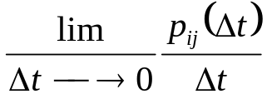
и начальное состояние системы. Обосновать из каких практических соображений может создаваться значения λ_{ij.}

3. Составить системы дифференциальных уравнений Колмогорова для определения вероятностей состояния системы.

4. Составить систему уравнений для определения предельных (финальных) вероятностей состояния системы.

5. Составить блок-схему алгоритма программы для определения вероятностей состояний системы на отрезке времени [0;T] с шагом h и предельных вероятностей системы.

6. Исследовать (численно) ГСП системы на «чувствительность» (устойчивость) относительно вероятностей перехода λ_{ij}.

7. Приведенный ГСП истолковать из соображений его использования на практике.

8. Сравнить численное решение системы дифференциальных уравнений по своей программе с решением, полученным по стандартной программе, предназначенной для решения дифференциальных уравнений.

Примечания
- Примерный вид графа (для 4х возможных состояний системы):
S₁
S₃
S₂
S₄

λ₁₂ λ₃₁

λ₂₃

λ₄₂
λ₂₄ λ₃₄

2. В начальном состоянии системы вероятность нахождения в одном из состояний равна 1, а в остальных 0.
3. СДУ Колмогорова для ГСП имеет вид:

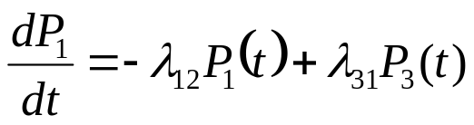

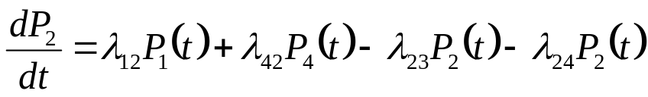

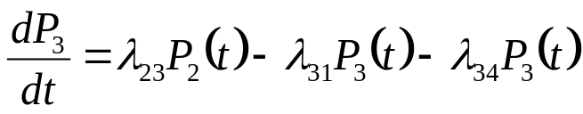

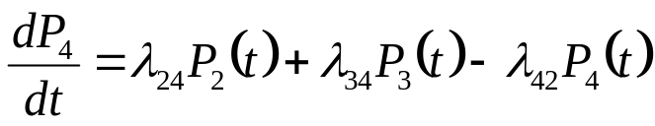

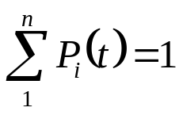

4. Для определения предельных вероятностей нужно в предыдущей системе положить 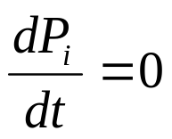, где i=1,2…,n. Тогда получается система линейных алгебраических уравнений.
5. СДУ для вероятностей системы можно решить, например, методом Рунге-Кутты, а СЛАУ (для определения предельных вероятностей) – методом Гаусса.
6. Исследование системы на устойчивость провести путем изменения значений коэффициентов λ_{ij} (в пределах, установленных, например, из практических соображений).
7. Обосновать, для исследования и оптимизации каких практически встречающихся СМО подходит описанная схема (граф).
8. Для сравнения результатов решения следует использовать также стандартные прикладные пакеты. Например, Maple, MathCad, MathLab.

